**МІНІСТЕРСТВО ОСВІТИ І НАУКИ УКРАЇНИ**

**НАЦІОНАЛЬНИЙ АВІАЦІЙНИЙ УНІВЕРСИТЕТ**

**ФАКУЛЬТЕТ КІБЕРБЕЗПЕКИ, КОМП’ЮТЕРНОЇ ТА ПРОГРАМНОЇ**

**ІНЖЕНЕРІЇ**

**КАФЕДРА ІНЖЕНЕРІЇ ПРОГРАМНОГО ЗАБЕЗПЕЧЕННЯ**



**ЛАБОРАТОРНА РОБОТА №12**

**з дисципліни**

«Програмування для Інтернет»

Варіант №8

Виконав студент 4 курсу

Група – ПІ-401Бз

Спеціальність: 121

_____

Київ 2022

**Лабораторна робота PHP**

**Тема: Налагодження середовища та запуск веб застосунків PHP**

**Мета роботи**:

1. Встановити необхідні засоби для роботи з PHP і налаштувати його.
2. Ознайомиться з теоретичною інформацією і методичними вказівками.
3. Дізнатися про основи налаштування середовища розробки PHP та запуска застосунків PHP

**Завдання**

1. Встановити та налаштувати PHP Development Environment

2. Спробуйте PHP на прикладі проекту бронювання авіаквіткв.

* 1. По-перше, установіть базу даних database в / conf.php, яка зберігається в Air Alliance Project directory. Просто оновіть логін і пароль у файлі конфігурації, вони такі ж, як в MySQL
  2. По-друге, створіть базу даних і заповніть її даними:
  3. Створіть нову бази даних MySQL, назвавши AirAlliance в PhpMyAdmin
  4. Виконати SQL / aadb_dump.sql сценарій зберігання в AirAlliance в PhpMyAdmin. Скрипт створює таблиці і заповнює їх за зразками даних.

3. Виконати завдання за варіантом.

4. Відповісти на запитання

**Виконані завдання**

**1. завдання**

Встановлене та налаштуване PHP Development Environment

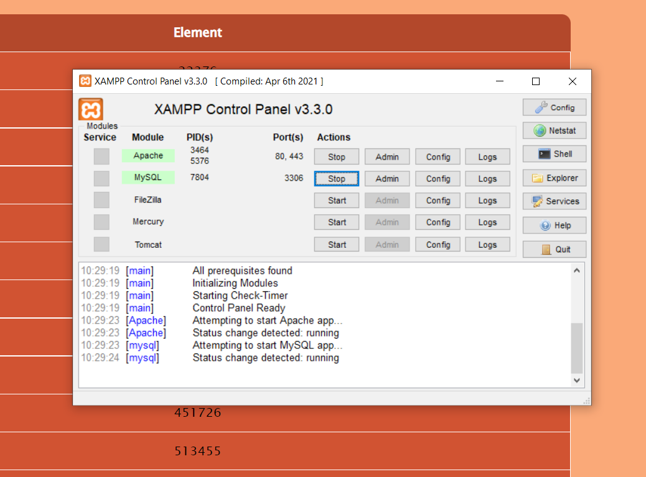

**2. завдання**

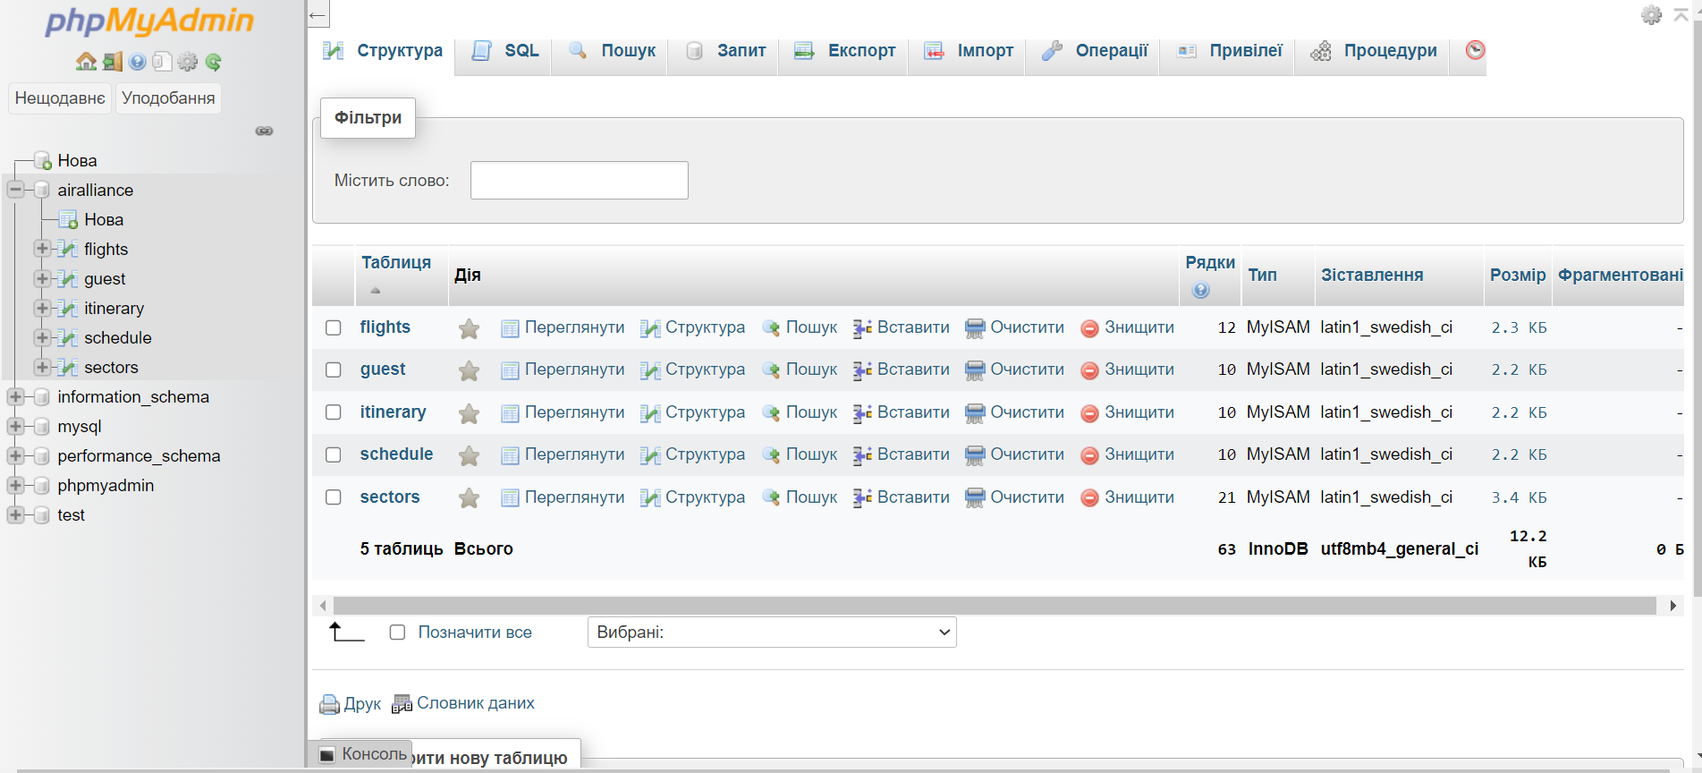Налаштовуємо ново створену базу данних та заповнюємо її інформацією

Змінюємо конфігураційний файл

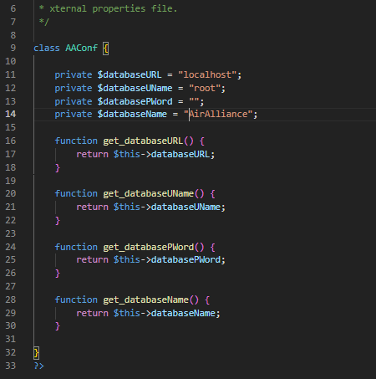

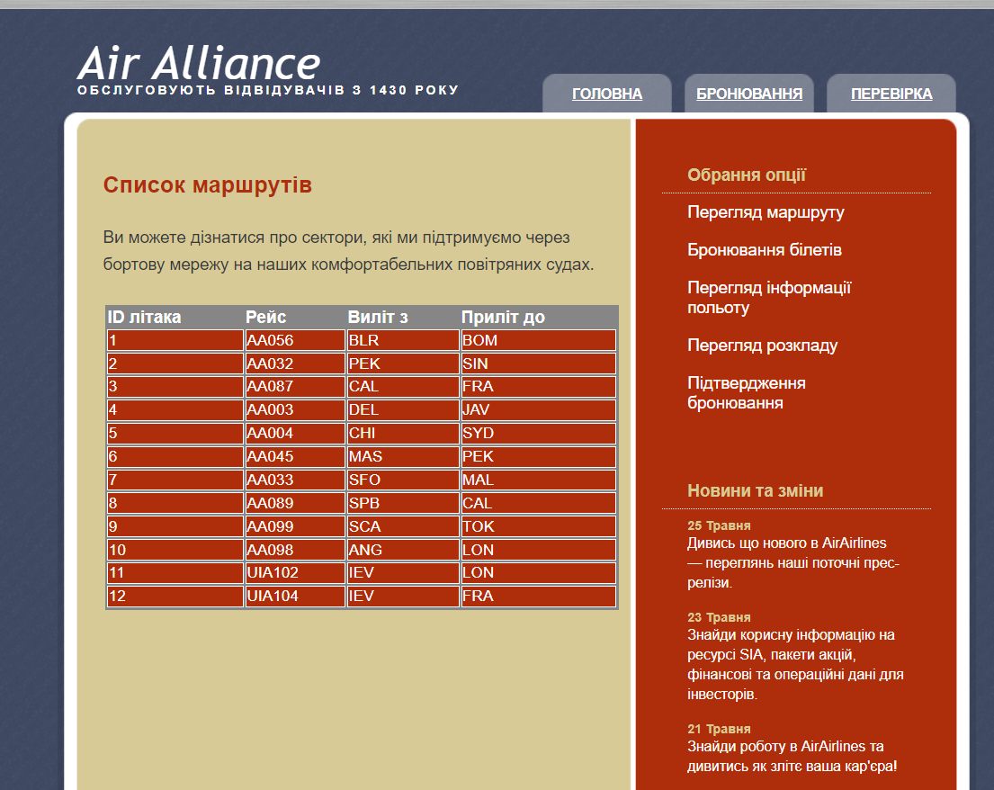Отримуємо результат взаємодії проекту з нашою базою даних

***3. завдання. Індивідуальне завдання***

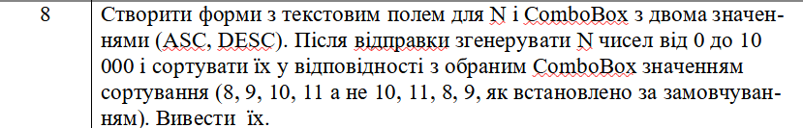

Результатом роботи є нова сторінка Lab12/rundomForm.php

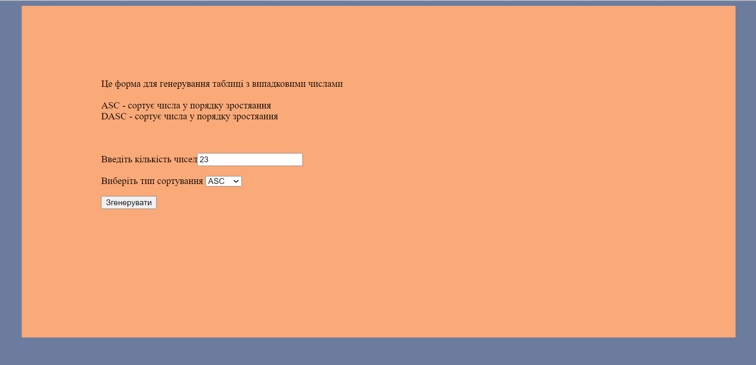

При введені числа та на нажаття кнопки згенерувати виводиться таблиця у якій міститься задана кількість випадкових чисел, відсортованих у заданому порядку.

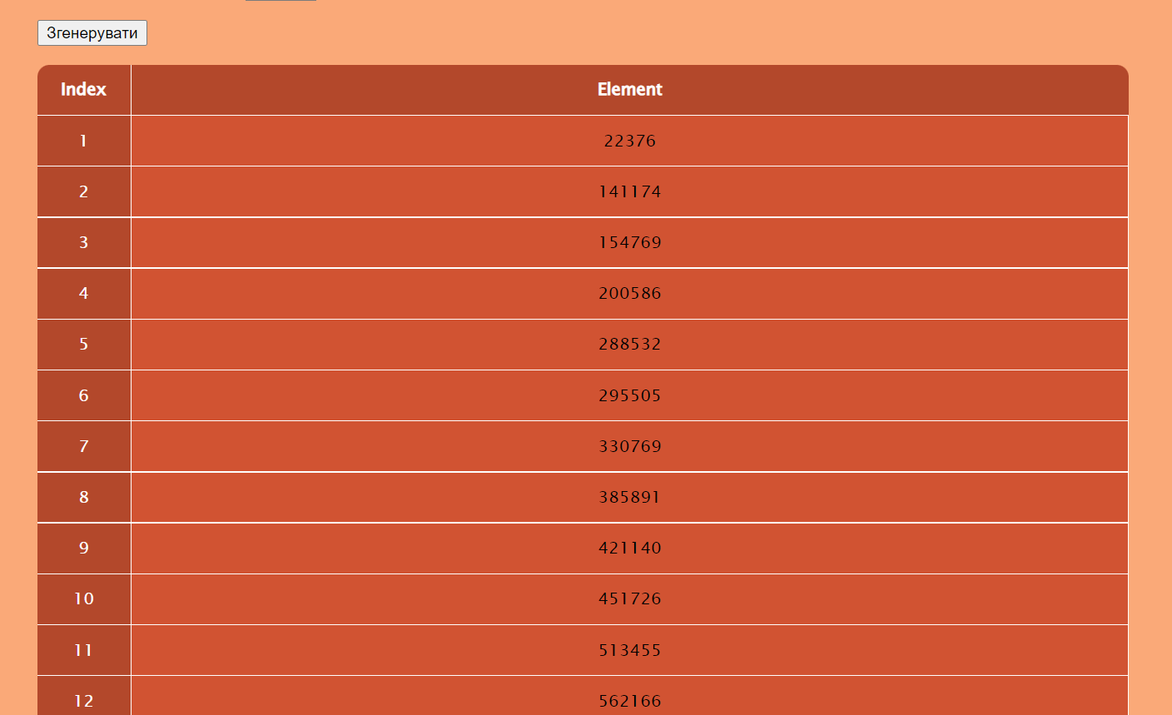

Файл ganerate.php

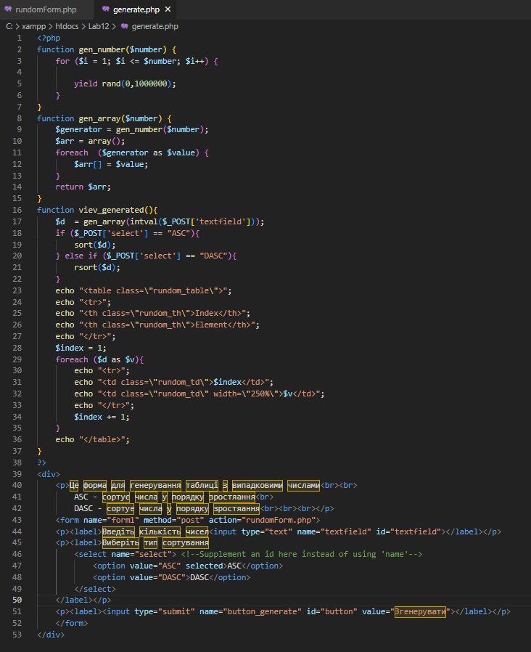

rundomForm.php

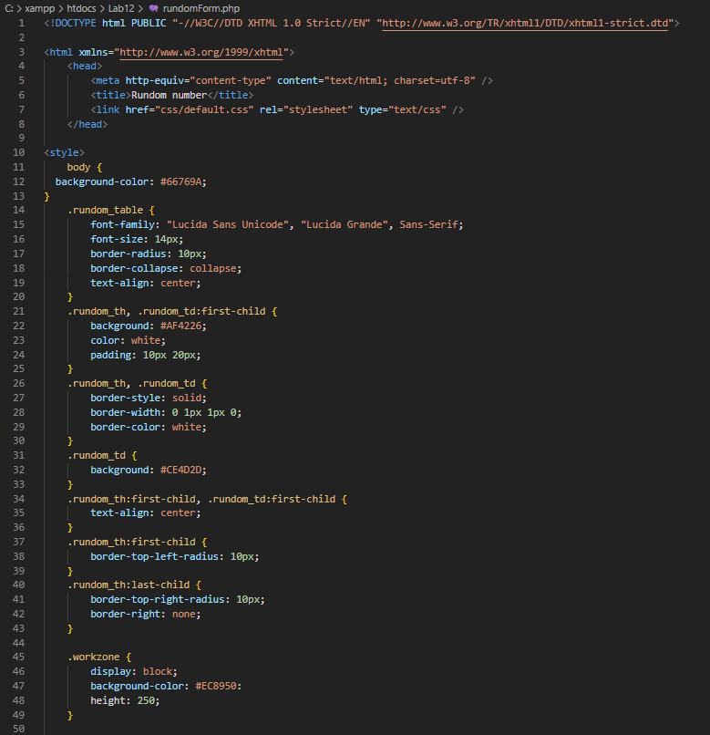

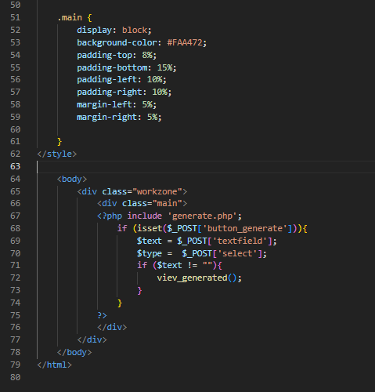

**4. Контрольні запитання**

**1. Що PHP означає?**

PHP (англ. PHP: Hypertext Preprocessor — PHP: гіпертекстовий препроцесор), попередня назва: Personal Home Page Tools — скриптова мова програмування, була створена для генерації HTML-сторінок на стороні вебсервера. PHP є однією з найпоширеніших мов, що використовуються у сфері веброзробок

**2. Яким чином PHP відрізняються від звичайних мов програмування?**

1. Легко навчатися

PHP – це проста для вивчення та розуміння мова сценаріїв або мова програмування для розробників. Синтаксис PHP подібний до C. Навіть якщо у вас є лише знання про розробку HTML, зрозуміти PHP все одно досить легко.

2. Зручний для користувача:

PHP забезпечує більшу гнучкість, ніж C, C++ і ASP, і допомагає збільшити відвідуваність сайту. PHP є дружньою мовою порівняно з іншими мовами, яку легко вивчити.

3. Відкритий код:

PHP є мовою програмування з відкритим вихідним кодом. Її можна використовувати безкоштовно. Спільнота розробників PHP з відкритим кодом надає технічну підтримку. І спільнота постійно вдосконалює, оновлюючи основні функції PHP. PHP доступний безкоштовно за ліцензією PHP General Public License.

4. Безпека:

PHP також пропонує безпеку, яка допомагає запобігти небажаним атакам. Ці рівні безпеки можна налаштувати у файлі .ini. Отже, нарешті PHP захищено для розробки.

5. Каркаси:

Кількість доступних фреймворків PHP є ще одним доказом того, наскільки сильною є спільнота PHP. Для швидкої та безпечної розробки фреймворки відіграють важливу роль. Прикладами фреймворків є Laravel, Symfony, Cake PHP, Zend і Slim тощо.

6. Об'єктно-орієнтований:

PHP фактично має можливість викликати COM-об’єкти Java і Windows. На додаток до цього створюйте спеціальні класи. Інші класи також можуть запозичувати з цих власних класів, що ще більше розширює можливості PHP.

7. Інші інструменти:

Якщо вам потрібен доступ до інших веб-інструментів, таких як карти Google або будь-які інші, PHP полегшить доступ.

**3. Як можна зробити код і показати користувачеві?**

PHP можна легко вбудувати безпосередньо в HTML та легко інтегрувати AJAX, Callback тощо. PHP дуже легко взаємодіє з Apache/MySQL.

У багатьох хостингових службах він уже готовий до використання, без спеціального налаштування.

**4. Які основні способи передачі інформації від користувача до PHP скрипта**

**(сервера)?**

## **Метод GET**

Дані методом GET передаються шляхом їх додавання до URL-адресою викликається сценарію, призначеного для обробки отриманої інформації.

## **Метод POST**

Метод запиту POST призначений для направлення запиту, при якому веб-сервер приймає дані, що містяться в тіло повідомлення, для зберігання. Він часто використовується для завантаження файлу або представлення заповненої веб-форми. На відміну від нього метод HTTP GET призначений для отримання інформації від сервера.